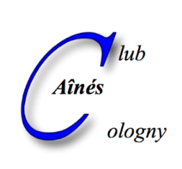 | CLUB DES AINES DE COLOGNY  4, chemin Faguillon  1223 Cologny | e-mail : info@ainescologny.ch  Internet : www.ainescologny.ch

Bulletin d’inscription "Lac Noir"

EXCURSION LAC NOIR
Jeudi 29 avril 2021

Nom | Prénom | Membre colognote | Membre sympathisant

Prix : Membres colognotes CHF 110.00
Membres sympathisants CHF 125.00

Dernier délai d’inscription et de paiement : MERCREDI 21 avril 2021

Paiement total à notre CCP 12-20824-0 « Club des Aînés » ou à notre compte auprès de UBS. IBAN CH57 0024 0240 9000 44J4 M.

Veuillez compléter les deux dernières colonnes du tableau suivant, selon votre cas :

Rubrique | CHF par personne | X nombre de participants | Total
VOYAGE
membres colognotes | 110.00
membres sympathisants | 125.00
TOTAL à PAYER

Bulletin d’inscription à retourner à :

Club des aînés
Chemin Faguillon 4
CH-1223 COLOGNY

ou de préférence par
e-mail: voyages@ainescologny.ch

